ỦY BAN NHÂN DÂN THÀNH PHỐ HỒ CHÍ MINH
TRƯỜNG CAO ĐẲNG LÝ TỰ TRỌNG TP. HỒ CHÍ MINH
----------



Tài liệu hướng dẫn
HỆ THỐNG SOẠN THẢO TRẮC NGHIỆM OFFLINE




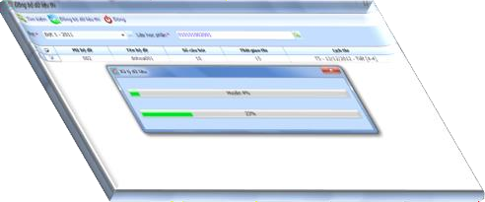

Tp. Hồ Chí Minh, tháng 09/2019

MỤC LỤC
PHẦN 1: GIỚI THIỆU CHUNG 2
- Giới thiệu 2
  - Giới thiệu hệ thống trắc nghiệm 2
  - Các thành phần của hệ thống trắc nghiệm 2
- Tổng quan hệ thống 2
- Công nghệ phát triển 3
- Hệ thống sẽ chạy tốt nhất trên nền tảng 3
PHẦN 2: HƯỚNG DẪN SỬ DỤNG SOẠN THẢO OFFLINE 4
  - Danh mục 4
    - Bộ câu hỏi 4
    - Chương 4
  - Danh sách câu hỏi 5
    - Danh sách câu hỏi 5
    - Danh sách câu hỏi cha 7
  - Soạn thảo 8
    - Soạn thảo câu hỏi 8
    - Soạn câu hỏi cha 12
PHẦN 3: QUY TRÌNH XỬ LÝ CHI TIẾT 16

      - Giới thiệu

Phần 1: GIỚI THIỆU CHUNG

Giới thiệu hệ thống trắc nghiệm
Hệ thống được dùng để kiểm tra đánh giá các đối tượng phục vụ cho các kỳ thi tuyển Quốc gia và các kỳ thi trong nhà trường.
- Hình thức thi: Thi trên giấy hoặc thi trực tuyến trên máy tính(ở tất cả các cơ sở ).

Các thành phần của hệ thống trắc nghiệm
Hệ thống trắc nghiệm bao gồm nhiều thành phần
  - Thành phần tích hợp trên hệ thống EDU
Phần năng được dùng để Quản lý toàn bộ hệ thống trắc nghiệm của hệ thống, quản lý ngân hàng câu hỏi, đề thi, quản lý chấm thi,…bao gồm các chức năng như sau:
    - Soạn thảo bộ đề thi trắc nghiệm
    - Phân bổ đề thi theo từng lịch
    - Kích hoạt cho phép thi online
    - In bộ đề thi giấy
    - Chấm bài thi giấy
  - Thành phần soạn thảo offline
Thành phần cho phép người dùng mang về nhà soạn ngân hàng đề thi rồi sau đó xuất ra file để nộp lại khảo thí để tích hợp vào ngân hàng chung.
  - Kiểm soát tại phòng máy
Ứng dụng cho phép kiểm tra những sinh viên nộp bài và chưa nộp bài tại phòng thi trực tuyến, Cho phép khôi phục mật khẩu sinh viên.
  - Phần Quản lý dành cho cơ sở phụ
Phần này được cài đặt ở những cơ sở phụ. có nhu cầu thi trắc nghiệm online giúp người quản lý có thể kiểm soát thi trắc nghiệm tại cơ sở mình, cũng như đồng bộ dữ liệu từ cơ sở chính về để tiến hành thi. Sau khi thi xong có thể đồng bộ dữ liệu điểm về cơ sở chính. Ngoài ra nó còn đảm bảo rằng hệ thống thi trắc nghiệm Online có thể chạy tốt với mọi tác động bên ngoài ( Internet, đường truyền, thời tiết…)
    - Đồng bộ dữ liệu thi từ cơ sở chính về cơ sở phụ
    - Đồng bộ dữ liệu điểm từ cơ sở phụ về cơ sở chính
    - Đảm bảo thi trong mọi điều kiện đường truyền Internet
  - Phần thi trực tuyến
Phần này hỗ trợ sinh viên thi trực tuyến tại phòng máy. Đăng nhập bằng mã số sinh viên, mã lớp học phần, chọn lịch thi và tiến hành làm bài sau khi bộ đề được kích hoạt Giải quyết tốt tất cả các trường hợp:
    - Cúp điện trong quá trình thi
    - Treo máy
    - Kiểm soát thời gian làm bài
    - Khóa toàn bộ màn hình máy tính trong quá trình thi
    - Mỗi sinh viên sau khi nộp bài sẽ tự đông đăng xuất, và không được đăng nhập để thi lại.

Tổng quan hệ thống
        - Hệ thống trắc nghiệm được phân chia ra làm 4 phân hệ nhỏ bao gồm:

          - Edu tích hợp
          - Soạn thảo offline
          - Server trạm
          - Thi online
          - Giám thị
        - Phần Edu tích hợp dùng để tạo ngân hàng câu hỏi , quản lý việc tạo đề thi , chấm thi … song vào đó nhằm hỗ trợ nhân viên trong việc soạn thảo câu hỏi tại các máy không kết nối được với hệ thống của edu . Hệ thống cung cấp chương trình soạn thảo offline dùng để soạn thảo các gói câu hỏi rồi import vào phần trắc nghiệm chính trên edu việc sử dụng.
        - Phần server trạm dùng trong trường hợp trường có nhiều cơ sở, tiến hành để đồng bộ dữ liệu thi để tổ chức thi trên các cơ sở phụ đó.
        - Việc thi online dùng cho sinh viên thi trực tuyến.
        - Phần giám thị dùng để quản lý danh sách sinh viên nộp bài và reset mật khẩu cho sinh viên.

Công nghệ phát triển
        - Nền tảng phát triển: Microsoft Dot Net Framework 4.5
        - Ngôn ngữ phát triển: C Sharp.
        - Cơ sở dữ liệu: Microsoft SQL Server 2008 R2
        - Công cụ phát triển: Microsoft Visual Studio 2010 Professional.
        - Công nghệ hỗ trợ: Syncfusion 2010.

Hệ thống sẽ chạy tốt nhất trên nền tảng
        - Đối với hệ điều hành Windows XP , và Windows 7
        - Win XP SP3 .
        - Unikey 3.6 , unikey 4.0
        - Net framework 3.5 trên windows XP.
        - Net framework 4.0 trên windows 7.
*** Lưu ý: Chương trình sẽ chạy tốt nhất trên hệ điều hành win 7.

Phần 2: HƯỚNG DẪN SỬ DỤNG SOẠN THẢO OFFLINE

Danh mục 1.1.Bộ câu hỏi
        - Chức năng dùng để định nghĩa bộ câu hỏi tương ứng với môn học cần chọn để soạn thảo câu hỏi offline.
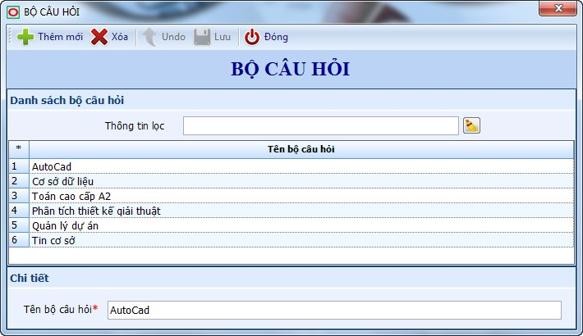
        - Trên menu chính, chọn Danh mục → Bộ câu hỏi.
        - Bấm nút một dòng dữ liệu mới hiển thị ra với trạng thái ở đầu dòng.
        - Nhập thông tin Tên bộ câu hỏi và bấm nút để lưu dữ liệu.
        - Xóa bộ câu hỏi: chọn bộ câu hỏi cần xóa bấm nút ,sau đó bấm nút để lưu dữ liệu.
***Lưu ý: Chỉ có thể xóa được môn học nếu tất cả các câu hỏi và chương thuộc môn học đó đã được xóa.

1.2.Chương
        - Chức năng dùng để định nghĩa tên các chương theo từng bộ câu hỏi.
        - Trên menu chính, chọn Danh mục → Chương.

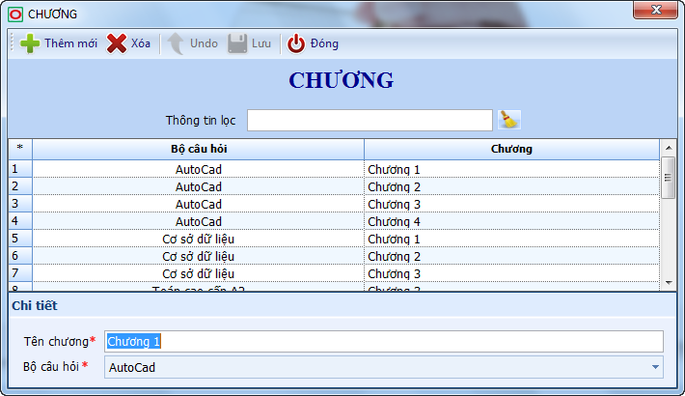

        - Bấm nút một dòng dữ liệu mới hiển thị ra với trạng thái ở đầu dòng.
        - Nhập Tên chương, chọn Bộ câu hỏi và bấm nút để lưu dữ liệu.
        - Xóa chương: chọn chương cần xóa và bấm nút để xóa, sau đó bấm nút để lưu dữ liệu.
***Lưu ý: Chỉ có thể xóa được chương nếu tất cả các câu hỏi thuộc chương đó đã được xóa.

Danh sách câu hỏi 2.1.Danh sách câu hỏi
        - Người dùng sử dụng chức năng này để xem danh sách câu hỏi đã được tạo theo từng bộ câu hỏi.
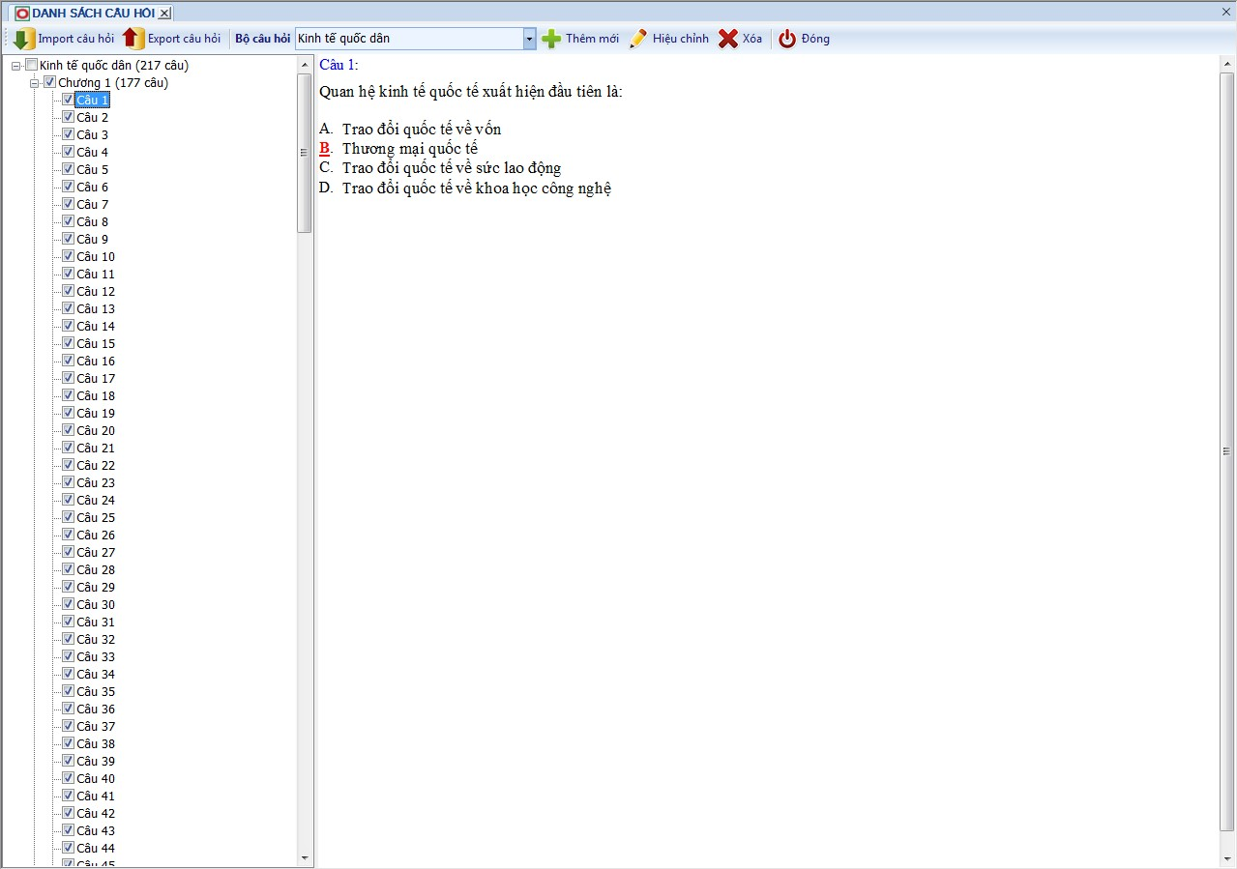
        - Trên menu chính, chọn Danh sách câu hỏi → Câu hỏi.

        - Xem danh sách câu hỏi: chọn Bộ câu hỏi, danh sách câu hỏi sẽ được load thành cây bên trái, click vào từng câu hỏi để xem nội dung câu hỏi được hiển thị bên phải.
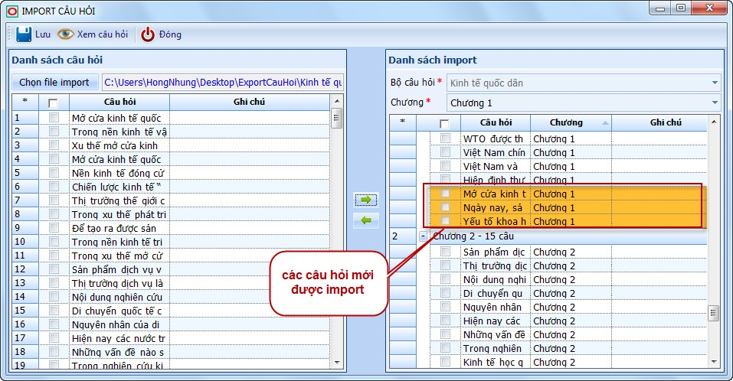
        - Import câu hỏi: bấm nút , màn hình Import câu hỏi được hiển thị.
        - Bấm nút , màn hình chọn file được mở ra, hãy chọn file cần import, các câu hỏi của file sẽ được hiển thị trong lưới Danh sách câu hỏi bên trái, check vào ô để chọn các câu hỏi cần import.
        - Trong Danh sách import, chọn Bộ câu hỏi, Chương, các câu hỏi đã có sẵn của bộ câu hỏi được hiển thị bên lưới bên phải.
        - Sau đó bấm nút để import các câu hỏi từ danh sách câu hỏi vào bộ câu hỏi. Nếu cần bỏ 1 số câu đã chọn vào Danh sách import thì hãy check vào ô để chọn câu hỏi và bấm nút để đẩy các câu hỏi đó ra khỏi danh sách câu hỏi import.
*** Lưu ý: các câu hỏi vừa được import sẽ có màu cam để phân biệt với các câu hỏi cũ.
        - Bấm nút để lưu dữ liệu vừa import.
        - Nếu cần xem nội dung câu hỏi, hãy click chọn câu hỏi cần xem và bấm nút .
        - Export câu hỏi: bấm nút , màn hình Export câu hỏi được hiển thị.

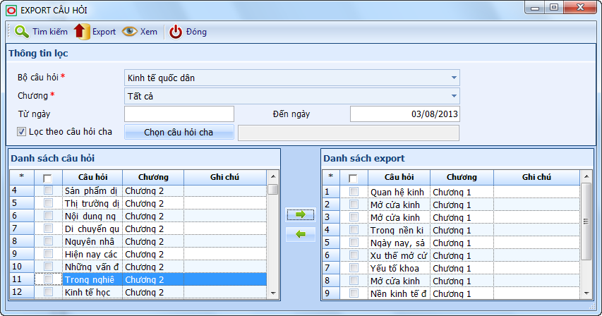

          - Chọn Bộ câu hỏi, Chương.
          - Nếu cần lọc các câu hỏi theo câu hỏi cha, hãy check vào , và bấm nút để chọn câu hỏi cha.
          - Check vào các ô để chọn câu hỏi cần export, sau đó bấm nút để export câu hỏi ra Danh sách export. Nếu cần bỏ các câu đã chọn thì hãy check chọn
câu và bấm nút để bỏ câu đã chọn.
          - Bấm nút để export các câu hỏi trong Danh sách export ra file.
          - Nếu cần xem nội dung câu hỏi, hãy click chọn câu hỏi cần xem và bấm nút .
        - Thêm mới câu hỏi: bấm nút , màn hình Soạn thảo câu hỏi được hiển thị để thêm mới câu hỏi.
        - Chỉnh sửa câu hỏi: chọn câu hỏi cần chỉnh sửa và bấm nút , màn hình
Soạn thảo câu hỏi được hiển thị để chỉnh sửa nội dung câu hỏi.
        - Xóa câu hỏi: check vào ô để chọn các câu hỏi cần xóa và bấm nút để xóa câu hỏi.

2.2.Danh sách câu hỏi cha
        - Người dùng sử dụng chức năng này để xem danh sách câu hỏi cha đã được tạo theo từng bộ câu hỏi.
        - Trên menu chính, chọn Danh sách câu hỏi → Câu hỏi cha.

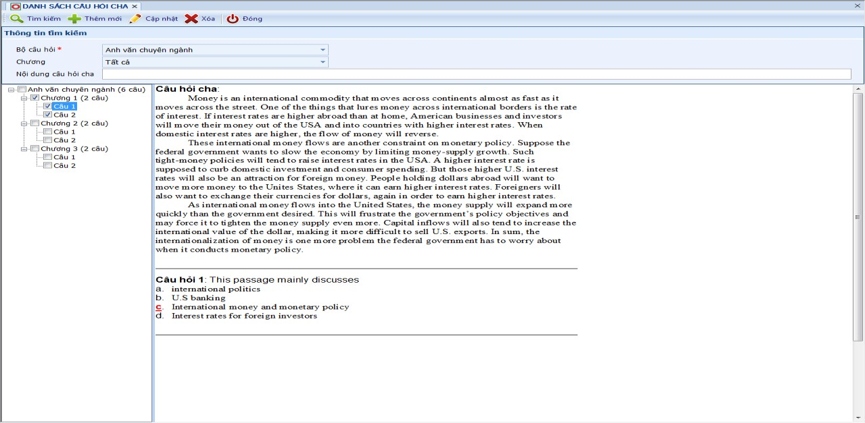

        - Xem danh sách câu hỏi cha: chọn Bộ câu hỏi, Chương, sau đó bấm nút , danh sách câu hỏi cha được hiển thị, click vào câu hỏi cha, nội dung câu hỏi sẽ được hiển thị bên phải.
        - Thêm mới câu hỏi cha: bấm nút , màn hình Soạn thảo câu hỏi cha được hiển thị để thêm câu hỏi cha mới.
        - Chỉnh sửa câu hỏi cha: bấm nút , màn hình Soạn thảo câu hỏi cha được hiển thị để chỉnh sửa nội dung câu hỏi.
        - Xóa câu hỏi cha: check vào ô để chọn câu hỏi cha cần xóa, bấm nút để xóa câu hỏi cha.

Soạn thảo 3.1.Soạn thảo câu hỏi
        - Người dùng sử dụng chức năng này để soạn thảo câu hỏi thi trắc nghiệm.
        - Trên menu chính, chọn Soạn thảo →Soạn câu hỏi.

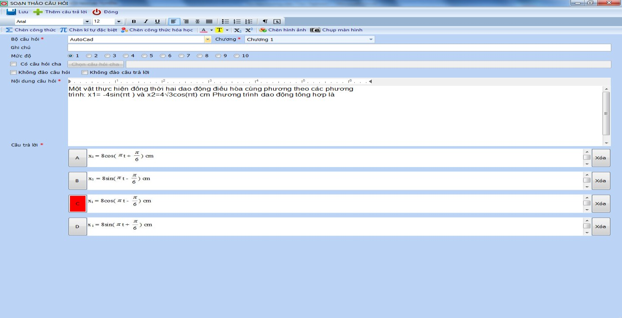

        - Chọn Bộ câu hỏi, Chương.
        - Chọn Mức độ.
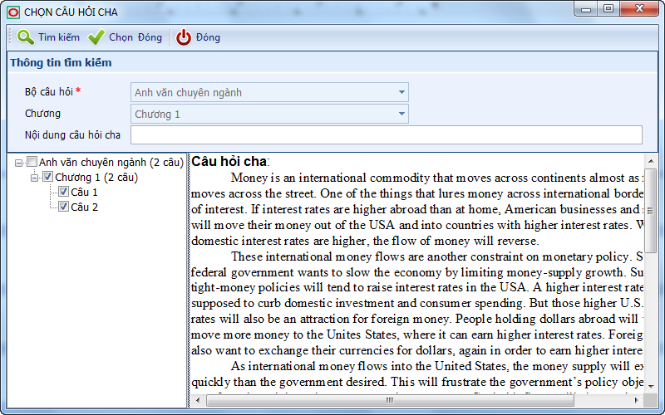
        - Nếu câu hỏi cần soạn thảo có câu hỏi cha, thì hãy check vào , sau đó bấm nút , màn hình Chọn câu hỏi cha sẽ được hiển thị.
          - Bấm nút , danh sách câu hỏi cha sẽ được hiển thị.
          - Check vào ô sau đó bấm nút để chọn câu hỏi cha.
        - Trên màn hình này phần “nội dung câu hỏi” giáo viên dùng để soạn thảo nội dung câu hỏi trắc nghiệm, phần câu trả lời dùng để soạn các câu trả lời, phía trước mỗi câu trả lời có các nút A,B,C,D… chọn vào nút mà câu trả lời chính xác nhất.
        - Nếu câu hỏi có nhiều câu trả lời, hãy bấm nút để thêm vào các câu trả lời.

        - Chọn không đảo câu hỏi hoặc không đảo câu trả lời nếu không muốn đảo vị trí câu hỏi và thứ tự câu trả lời.
        - Bấm nút để lưu.
***Lưu ý: Có thể chọn nhiều câu trả lời đúng.
        - Trong trường hợp câu hỏi yêu cầu có các công thức hoặc ký tự đặc biệt chương trình có tool hỗ trợ như sau :
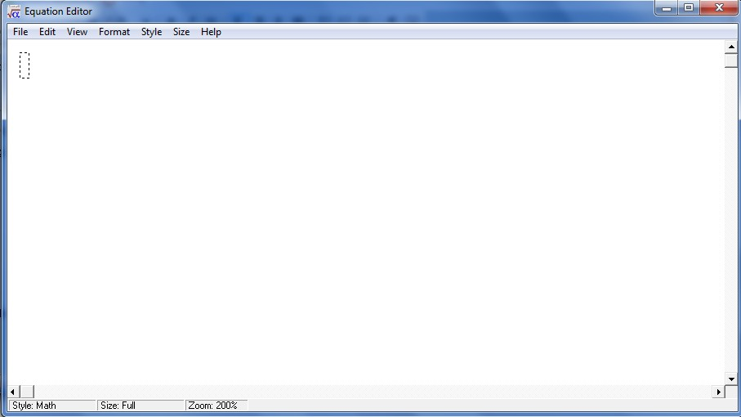
          - Bấm nút sẽ hiển thị màn hình
            - Chọn View -> toolbar sau đó chọn công thức cần chèn vào chương trình soạn thảo.
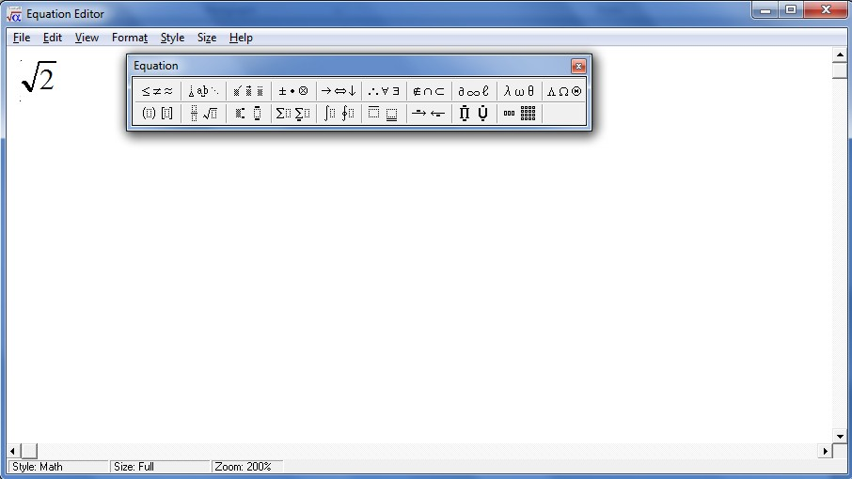
            - Sau đó quét khối vào công thức nhấn Ctrl+C đóng tool hỗ trợ lại sau đó
Ctrl+V để paste công thức vào chương trình soạn thảo.
          - Bấm nút hiển thị màn hình.

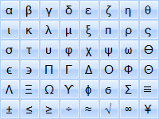

            - Chọn các ký tự cần chèn vào, ký tự sẽ hiển thị xuống màn hình soạn thảo.
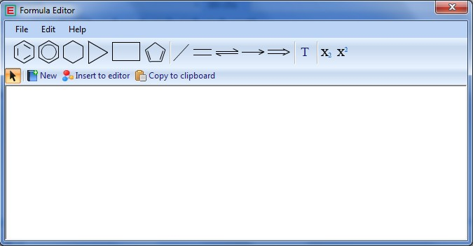
            - Chọn các ký tự cần inset sau đó chọn insert to editor để chèn vào chương trình soạn thảo.
          - Bấm nút để chọn màu chữ.
          - Bấm nút để quét khối màu chữ.
          - Bấm nút và để chèn ký tự đặc biệt.
          - Bấm nút để chèn hình ảnh.
          - Chụp màn hình để chèn nội dung câu hỏi và câu trả lời :
            - Đặt con trỏ vào vị trí muốn chèn hình ảnh.

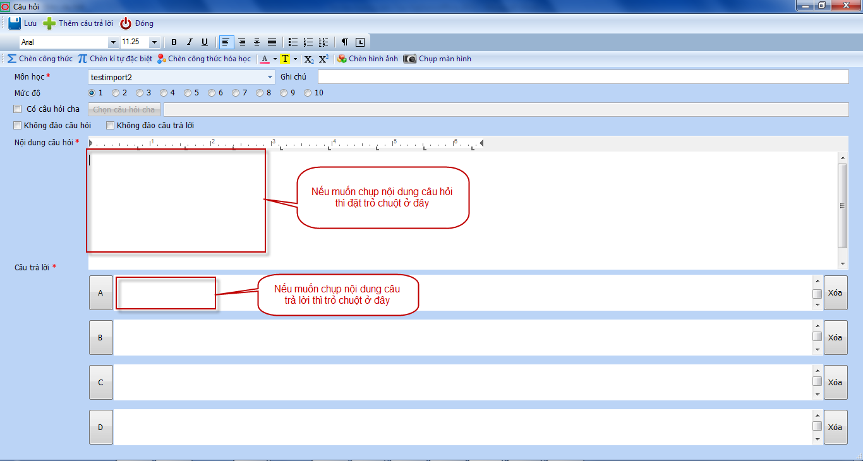

            - Bấm nút sẽ hiển thị màn hình
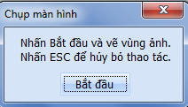
            - Mở màn hình cần chụp lên sau đó bấm nút và quét vùng ảnh cần chụp.

3.2.Soạn câu hỏi cha
        - Chức năng này dùng để soạn thảo các câu hỏi cha tương ứng với bộ câu hỏi.
        - Trên menu chính, chọn Soạn thảo → Soạn câu hỏi cha.

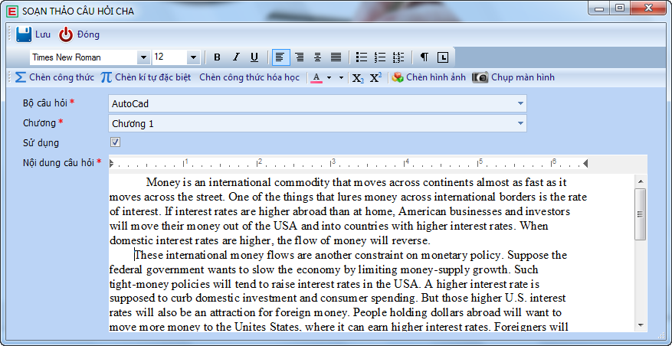

        - Chọn Bộ câu hỏi, Chương.
        - Nhập nội dung câu hỏi cha, sau đó bấm nút để lưu dữ liệu.
***Lưu ý: trong trường hợp câu hỏi yêu cầu có các công thức hoặc ký tự đặc biệt chương trình có tool hỗ trợ như sau:
          - Bấm nút sẽ hiển thị màn hình
            - Chọn View -> toolbar sau đó chọn công thức cần chèn vào chương trình soạn thảo.

            - Sau đó quét khối vào công thức nhấn Ctrl+C đóng tool hỗ trợ lại sau đó
Ctrl+V để paste công thức vào chương trình soạn thảo.
          - Bấm nút hiển thị màn hình.
            - Chọn các ký tự cần chèn vào, ký tự sẽ hiển thị xuống màn hình soạn thảo.
            - Chọn các ký tự cần inset sau đó chọn insert to editor để chèn vào chương trình soạn thảo.
          - Bấm nút để chọn màu chữ.
          - Bấm nút để quét khối màu chữ.
          - Bấm nút và để chèn ký tự đặc biệt.
          - Bấm nút để chèn hình ảnh.
          - Chụp màn hình để chèn nội dung câu hỏi và câu trả lời:
            - Đặt con trỏ vào vị trí muốn chèn hình ảnh.

            - Bấm nút sẽ hiển thị màn hình
            - Mở màn hình cần chụp lên sau đó bấm nút và quét vùng ảnh cần chụp.

Phần 3: QUY TRÌNH XỬ LÝ CHI TIẾT

Quy trình soạn thảo offline
        - Chương trình soạn thảo offline là chương trình hỗ trợ người dùng có thể soạn thảo các câu hỏi một cách tách biệt với với hệ thống quản lý thi trắc nghiệm .
Bắt đầu
Chương
Bộ câu hỏi
Danh sách câu hỏi
Soạn thảo câu hỏi
Danh sách câu hỏi cha
Soạn thảo câu hỏi cha


Edu

        - Bước 1: Vào màn hình Bộ câu hỏi để định nghĩa tên bộ câu hỏi.
Export câu hỏi
Import câu hỏi
Import câu hỏi
Export câu hỏi
        - Bước 2: Vào màn hình Chương định nghĩa các chương của bộ câu hỏi

        - Bước 3: Soạn thảo câu hỏi cha (nếu có câu hỏi con cần sử dụng tới câu hỏi cha), có 2 cách soạn câu hỏi cha:
          - Cách 1: Vào màn hình Soạn câu hỏi cha.
          - Cách 2: Vào màn hình Danh sách câu hỏi cha và chọn chức năng Thêm mới để vào màn hình Soạn câu hỏi cha.
        - Bước 3: Soạn thảo câu hỏi, có 2 cách để thực hiện soạn thảo câu hỏi:
          - Cách 1: Vào màn hình Soạn câu hỏi.
          - Cách 2: Vào màn hình Danh sách câu hỏi và chọn chức năng Thêm mới để vào màn hình Soạn câu hỏi.
***Lưu ý:
          - Có thể dùng chức năng Import câu hỏi trong màn hình Danh sách câu hỏi để tiến hành import nội dung cây hỏi đã được export từ hệ thống quản lý thi trắc nghiệm.
          - Sau khi soạn thảo câu hỏi, có thể sử dụng chức năng Export câu hỏi của màn hình Danh sách câu hỏi để export câu hỏi ra file phục vụ cho việc import câu hỏi trở lại vào hệ thống quản lý trắc nghiệm.

